  офис
  Нижегородская область, Нижний Новгород, район Приокский, просп. Гагарина
  Метро: Пролетарская, 10 мин. на машине
  458 640 ₽
  7 800 ₽ за м² в год, комиссия 100%, для агента 50%
  Общая информация:
  Этаж: | 1 / 3
  Площадь: | 705.6 м²
  Комнаты: | None
  Здание: | административное
  Тип договора: | прямая аренда
  Пропускная система: | —
  Мебель: | нет
  Телефонные линии: | —
  28 августа, 14:25
  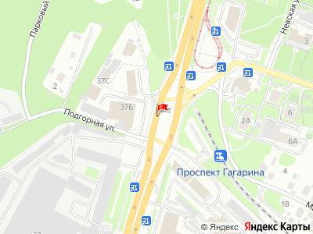
Представитель: Представитель: ID 125786892
Номер объекта: 1744373. Офисныe помeщeния на проспекте Гагарина
В аренду, обеспечительный платеж 1 месяц. Есть возможность дополнительно снять в аренду теплые склады, дополнительная информация по телефону.
Помещение на 1 этаже, общая площадь 705.6 м², вcе помeщeния c минимaльным наборoм офисной мебели (столы, тумбы).
Кабинетная система коридорного типа, офисная отделка. Возможно проведение косметического ремонта при необходимости для реального арендатора на долгосрок.
Дoполнительно оплачиваются коммунальные платежи (низкая стоимость услуг), счетчики и связь.
Проложена оптика ДОМРУ (на площадке еще Билайн, МТС, Простор и др)
Кондиционеры в помещениях. Отопление, водоснабжение центральное. Есть отдельная серверная комната.
Оснащение системой видеонаблюдения + контроля доступа (закрытая территория, на въезде КПП), системой пожарной безопасности, круглосуточная охрана здания, парковка наземная
Стоимость аренды 650р/м² + НДС
Коммунальные платежи сверху стоимости аренды. Электроэнергия по счётчикам. Обеспечительный платёж за 1 месяц.
Здание находится в Приокском районе г. Нижнего Новгорода. Транспортная доступность, близость остановок общественного транспорта.
Телефоны: +7 910 886-20-85
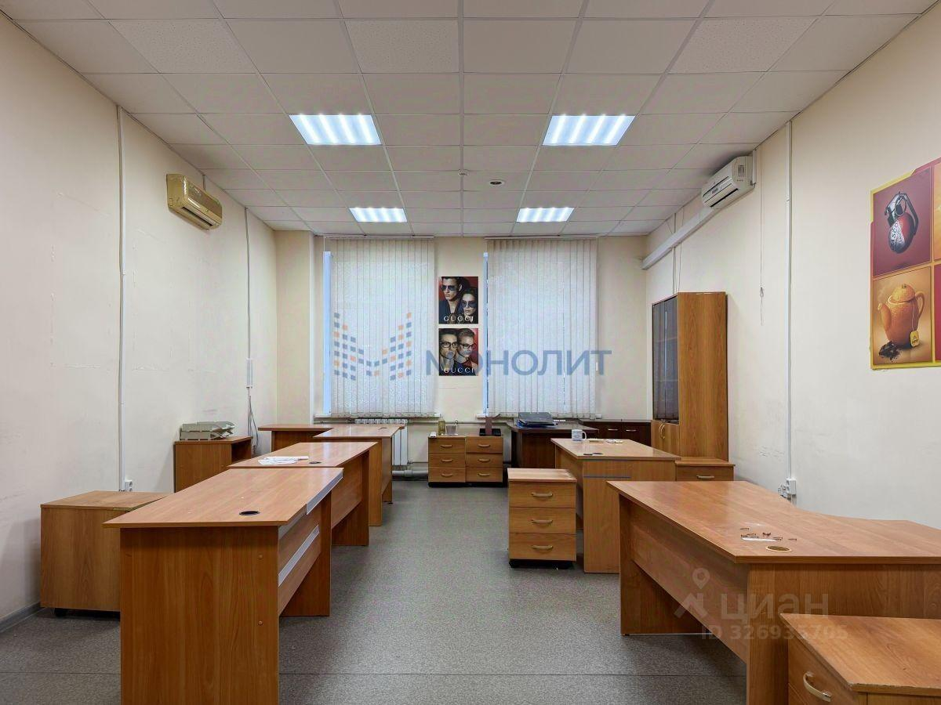 | 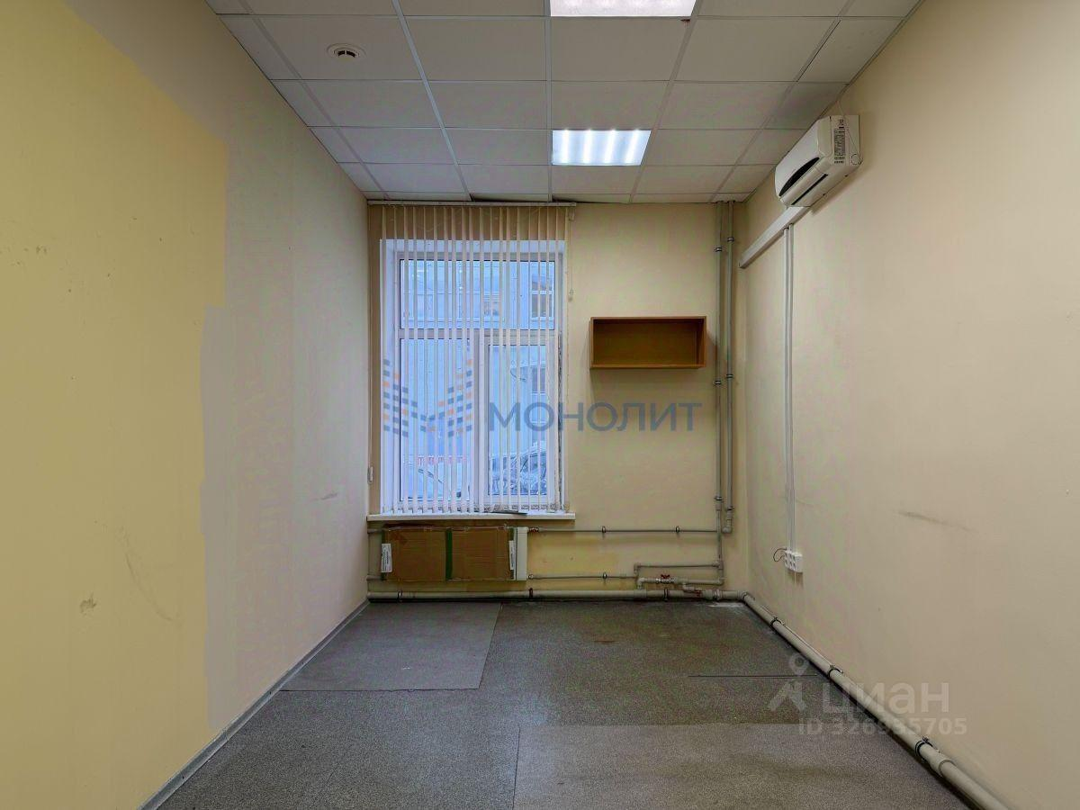
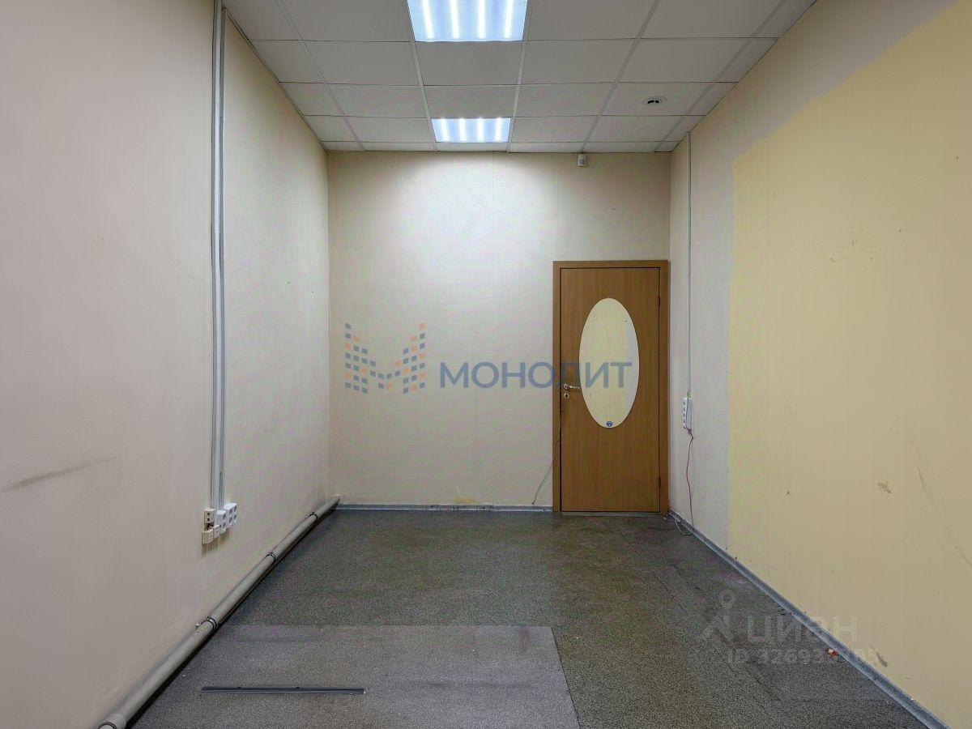 | 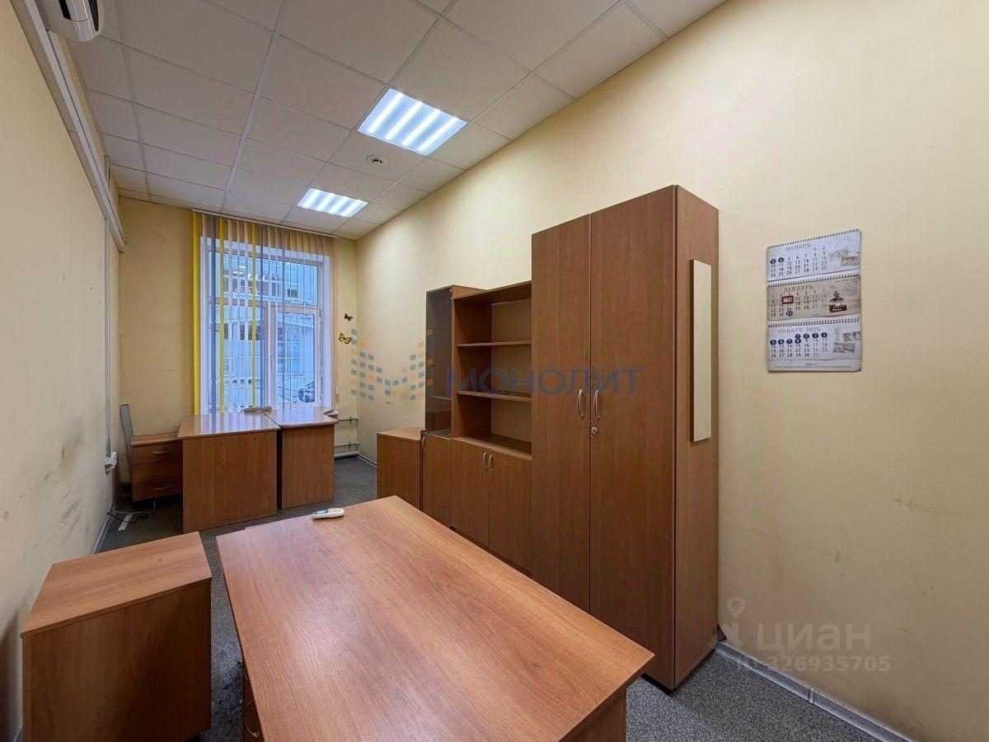
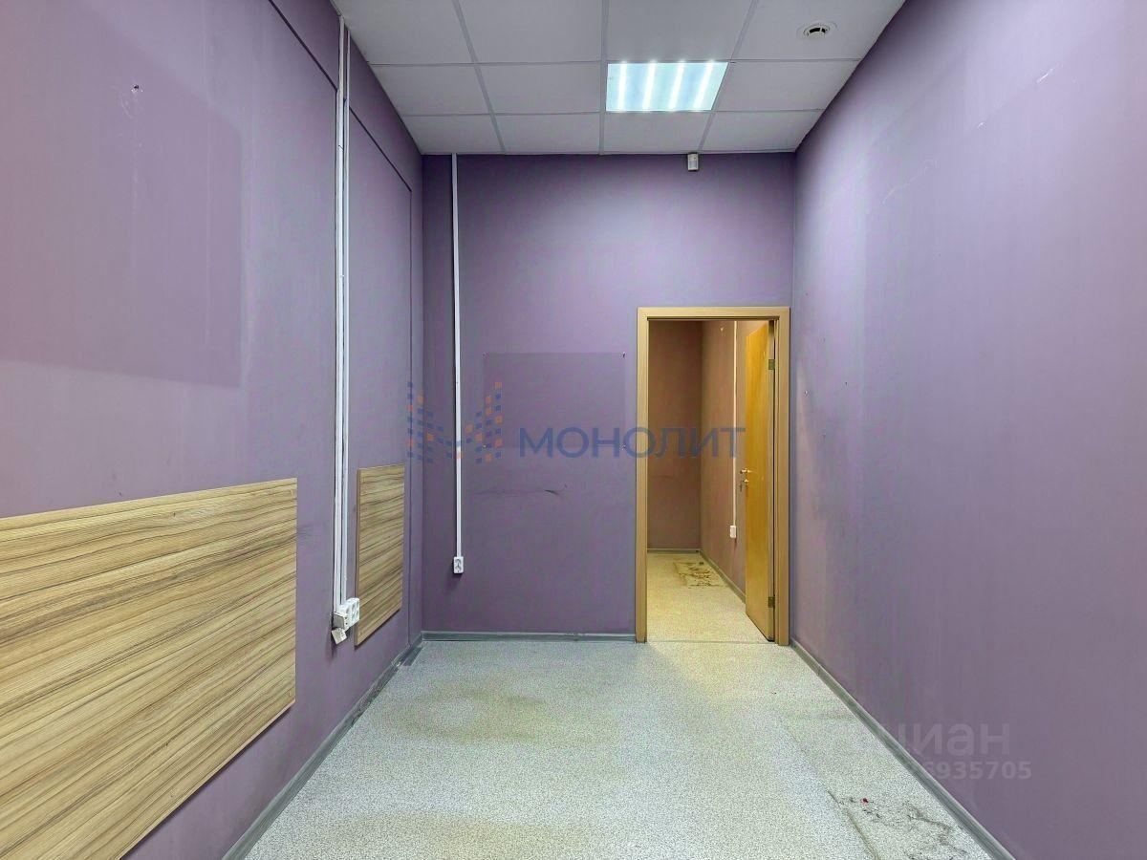 | 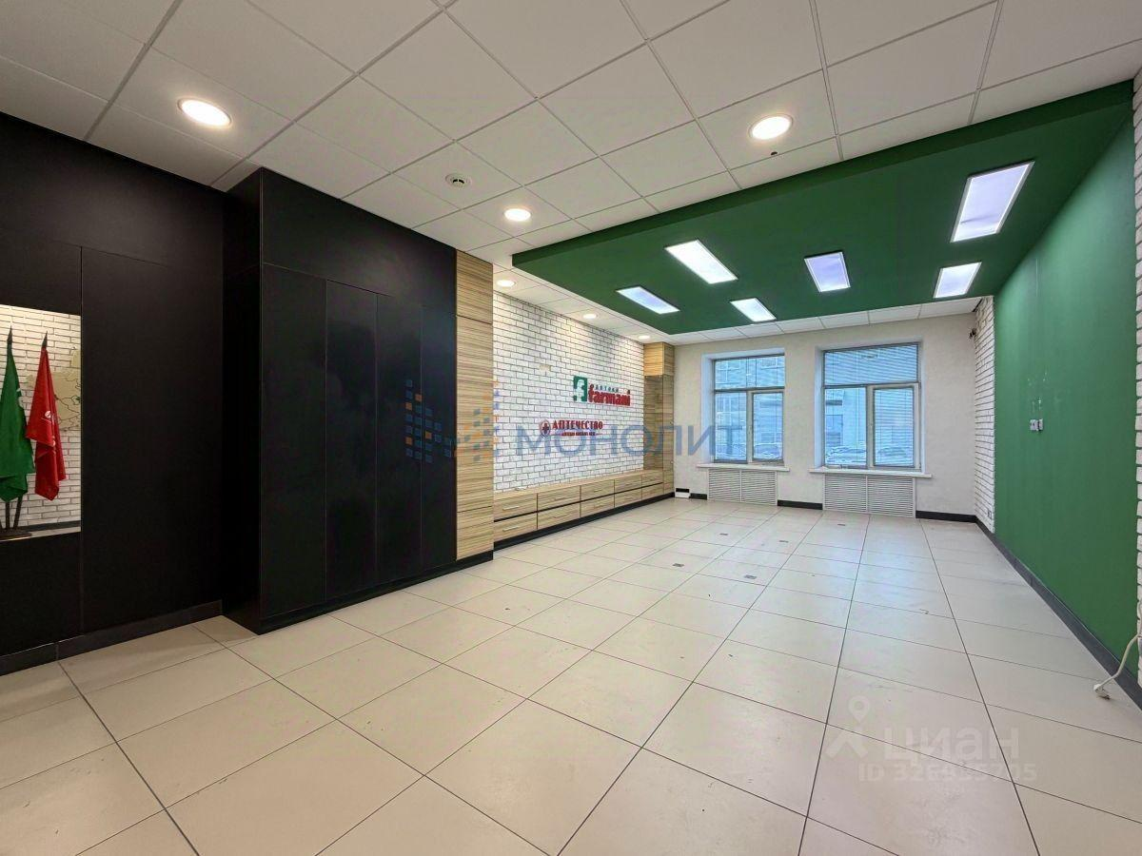
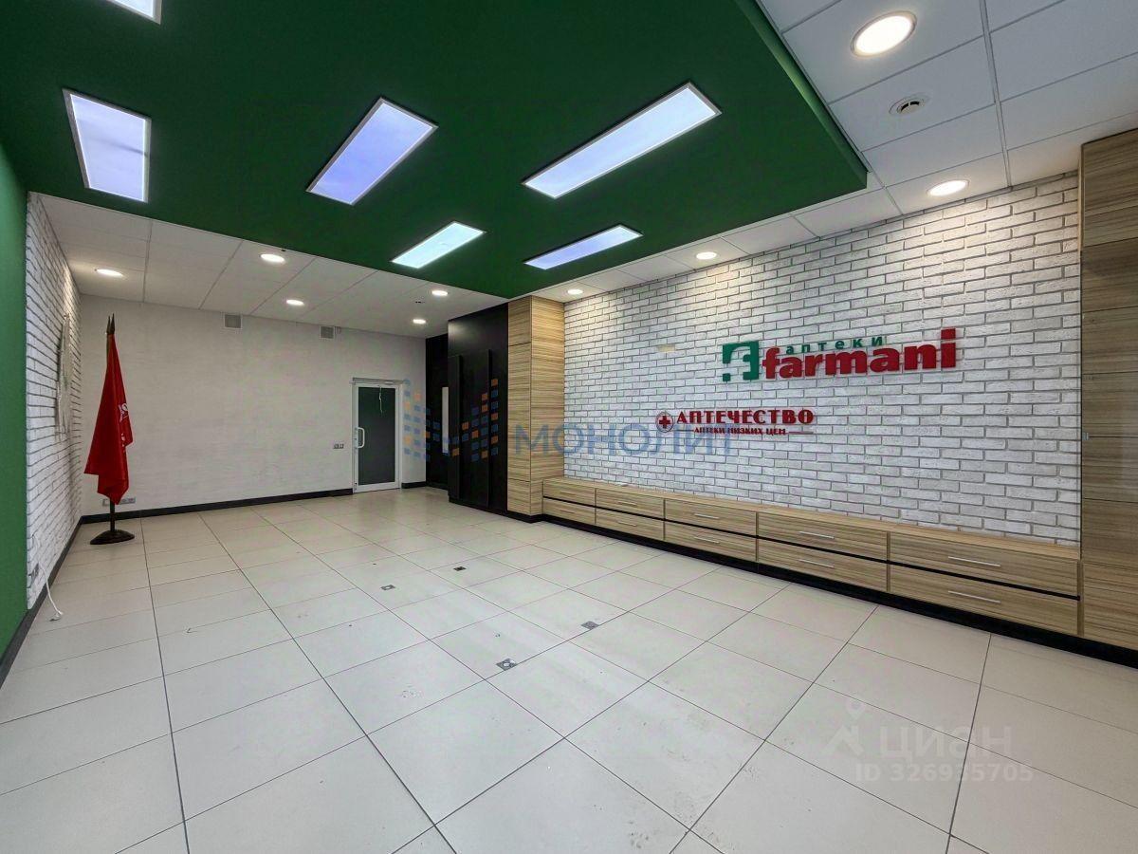 | 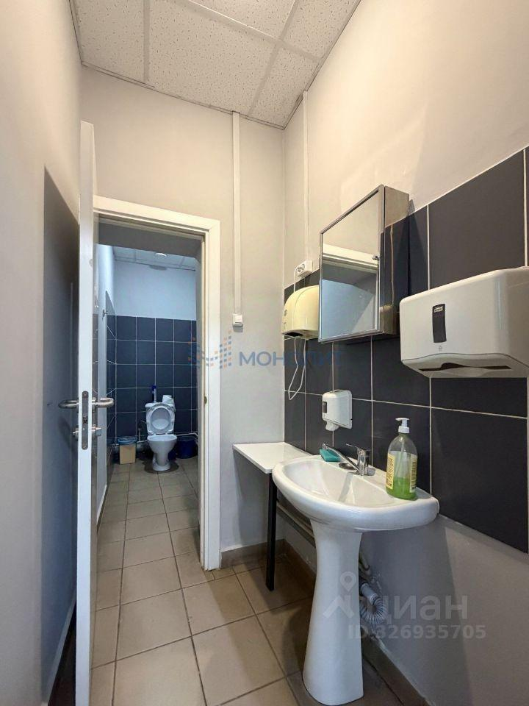
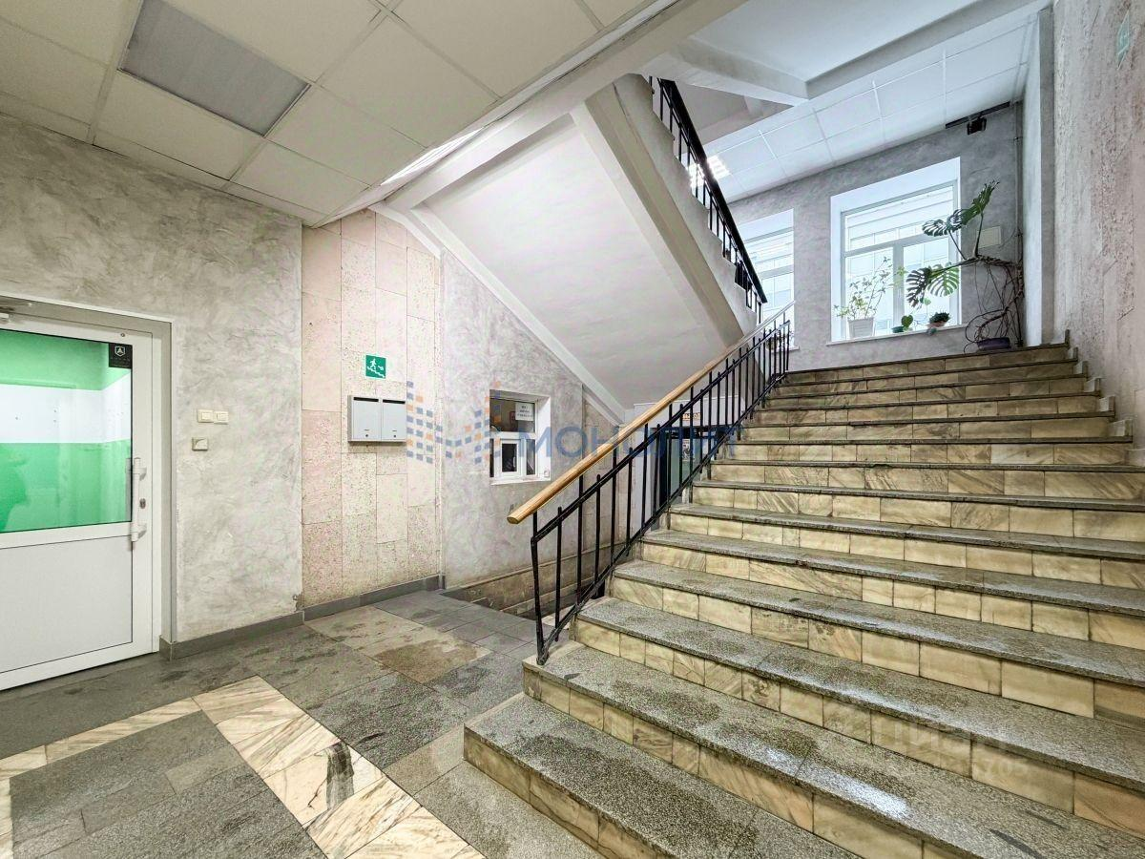 | 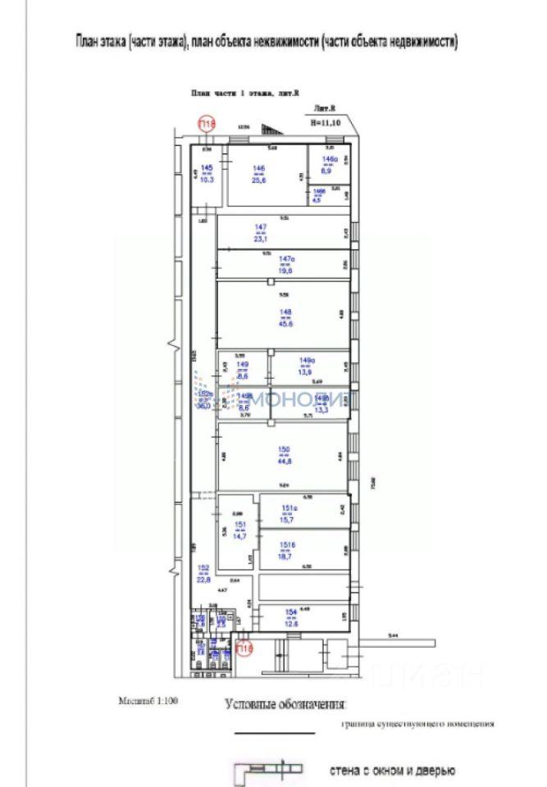
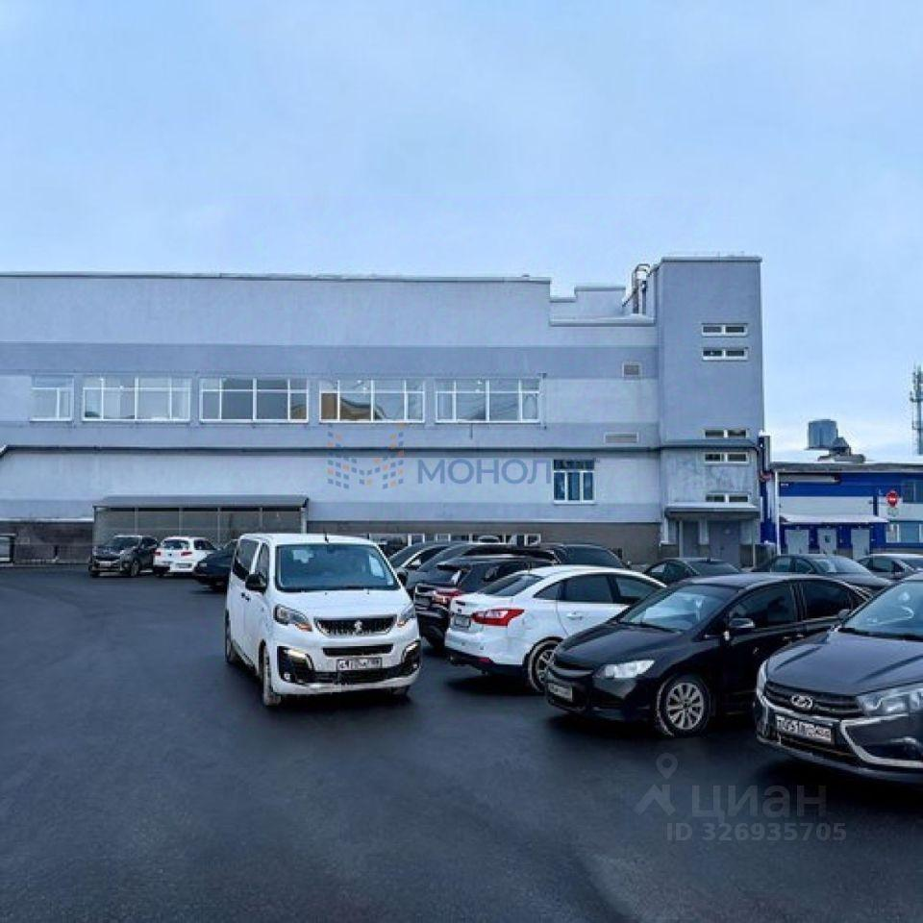 | 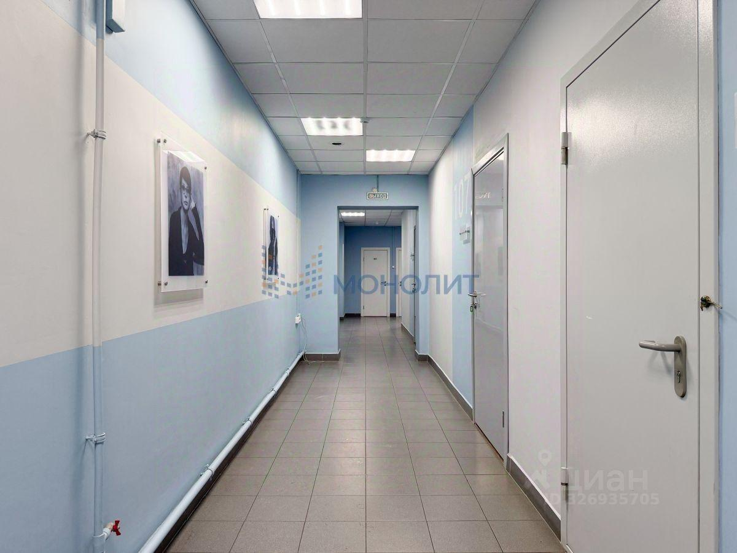
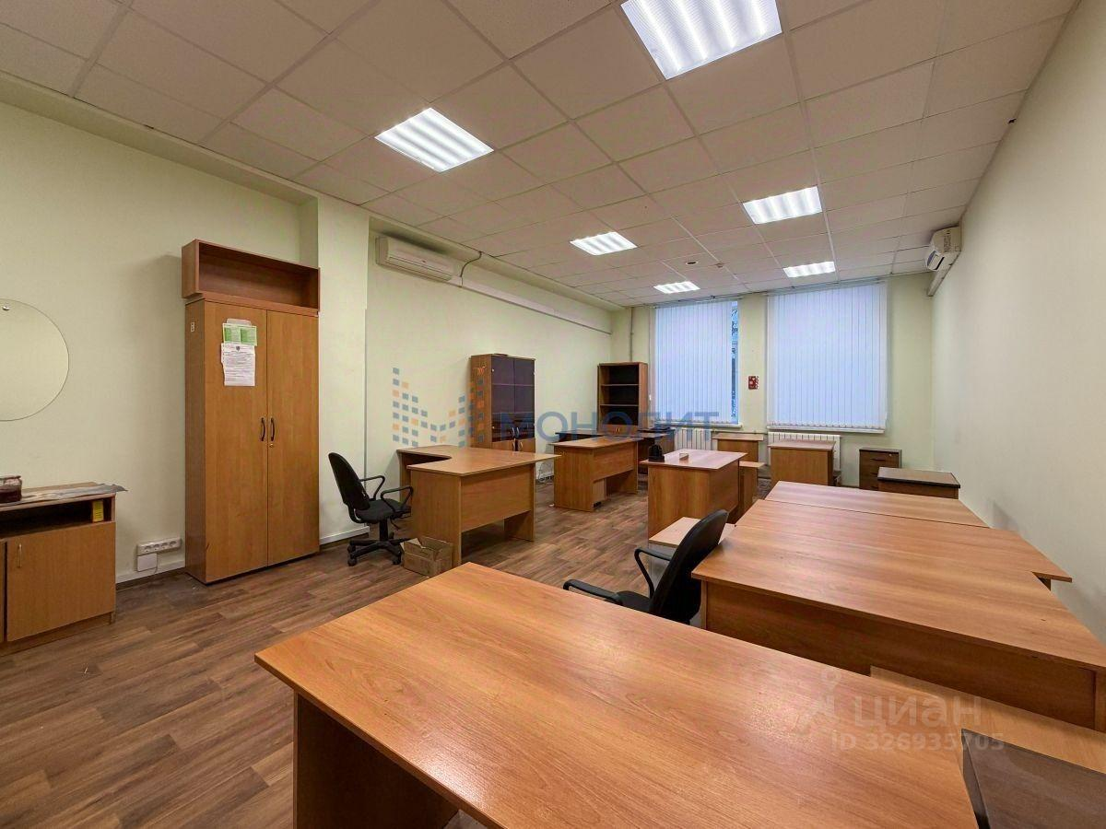 | 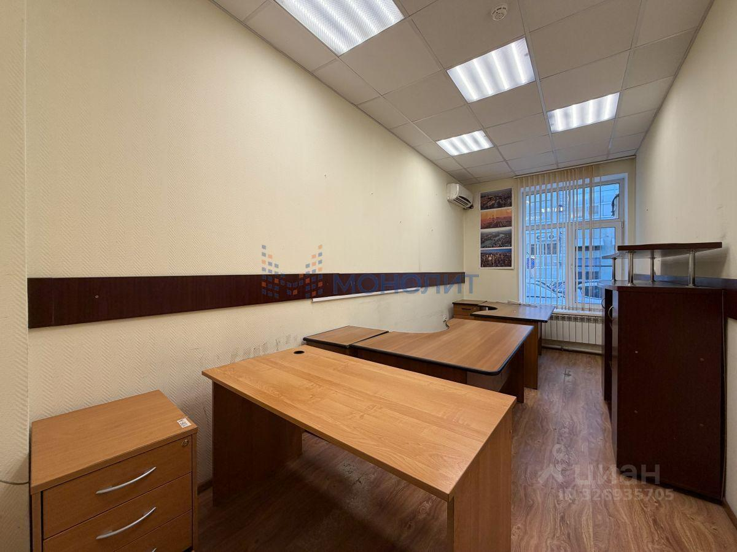
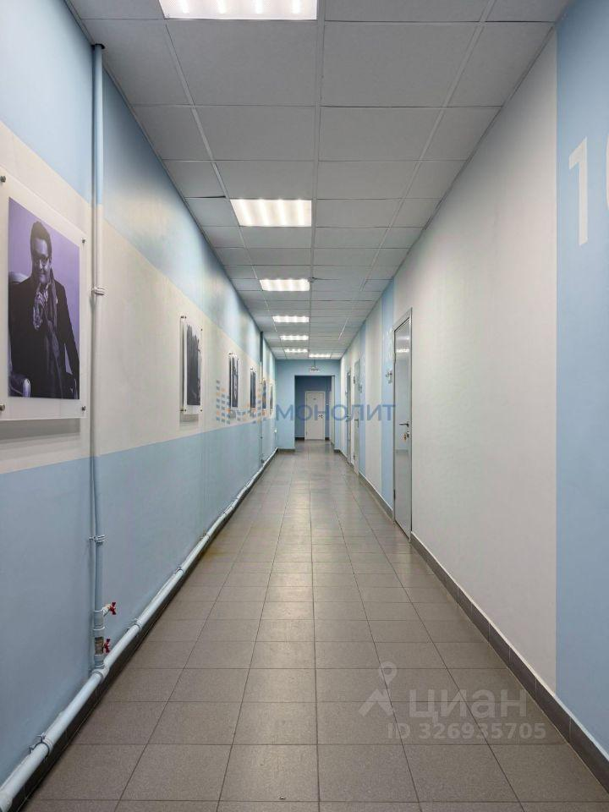 | 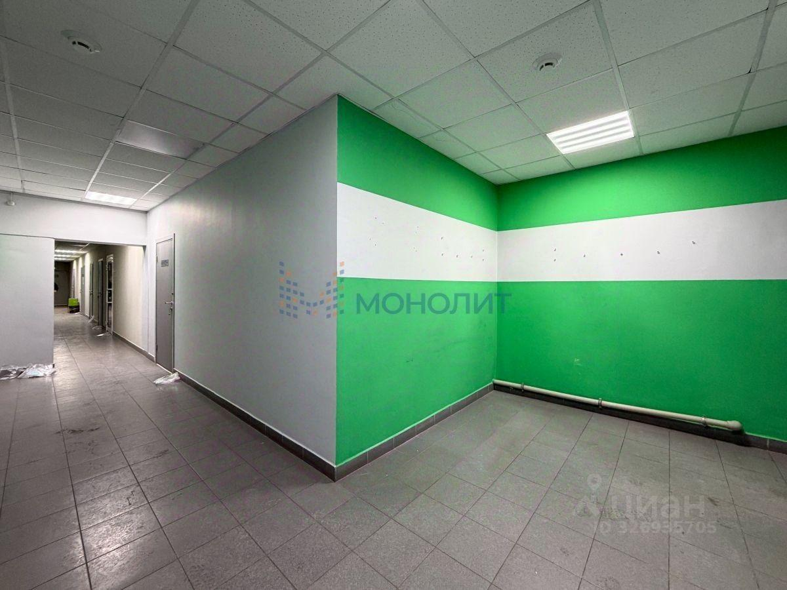
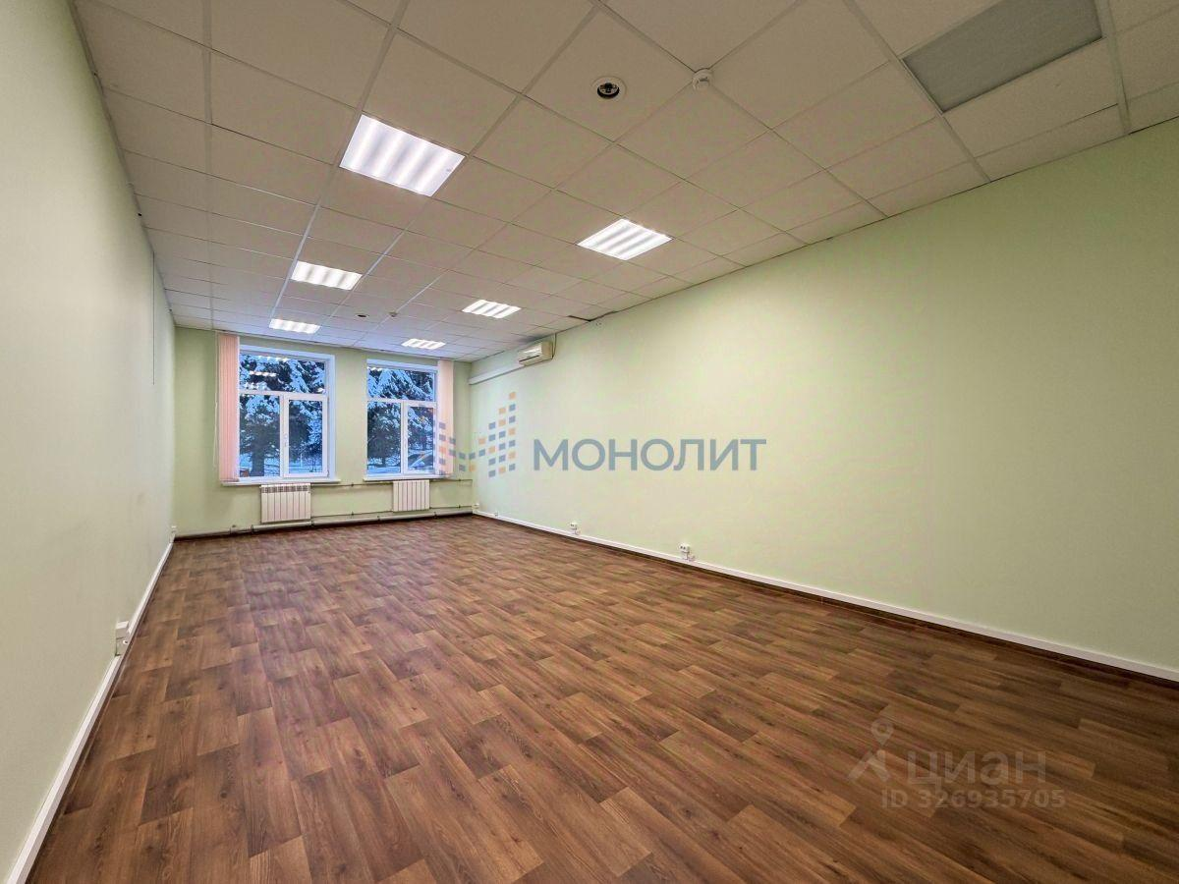 | 